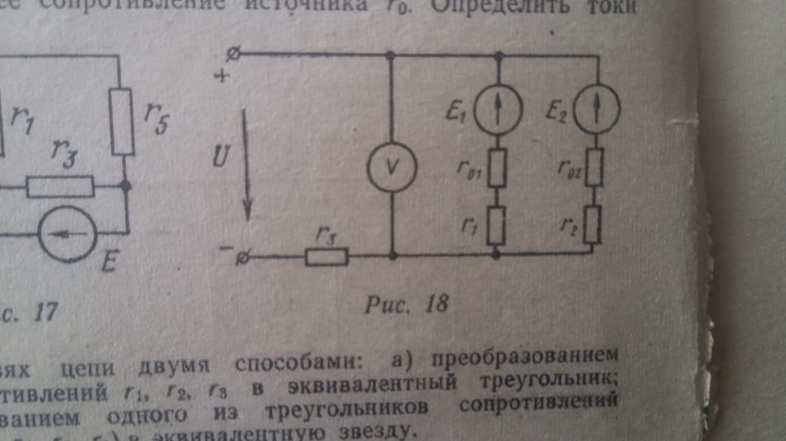
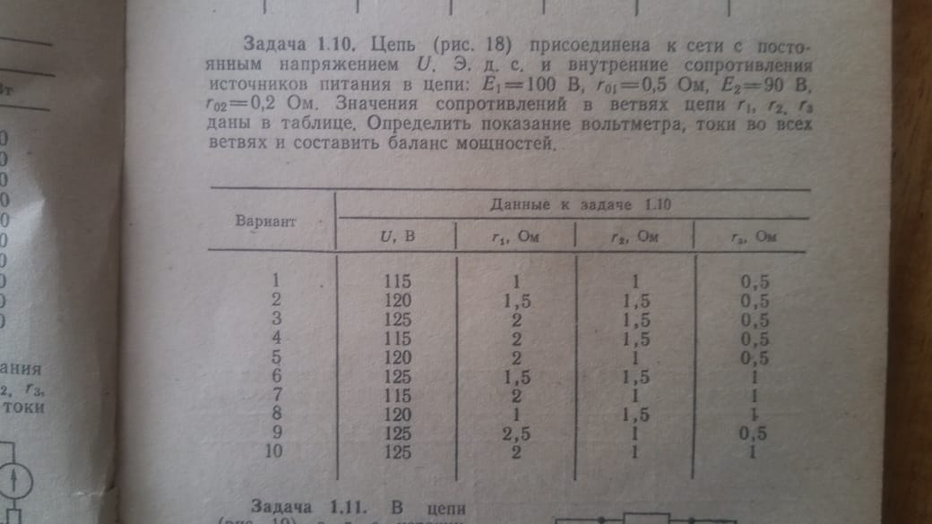
ВАРИАНТ 4
Нужно решить это двумя методами: первый метод Киргофа, второй метод контуров токов.

